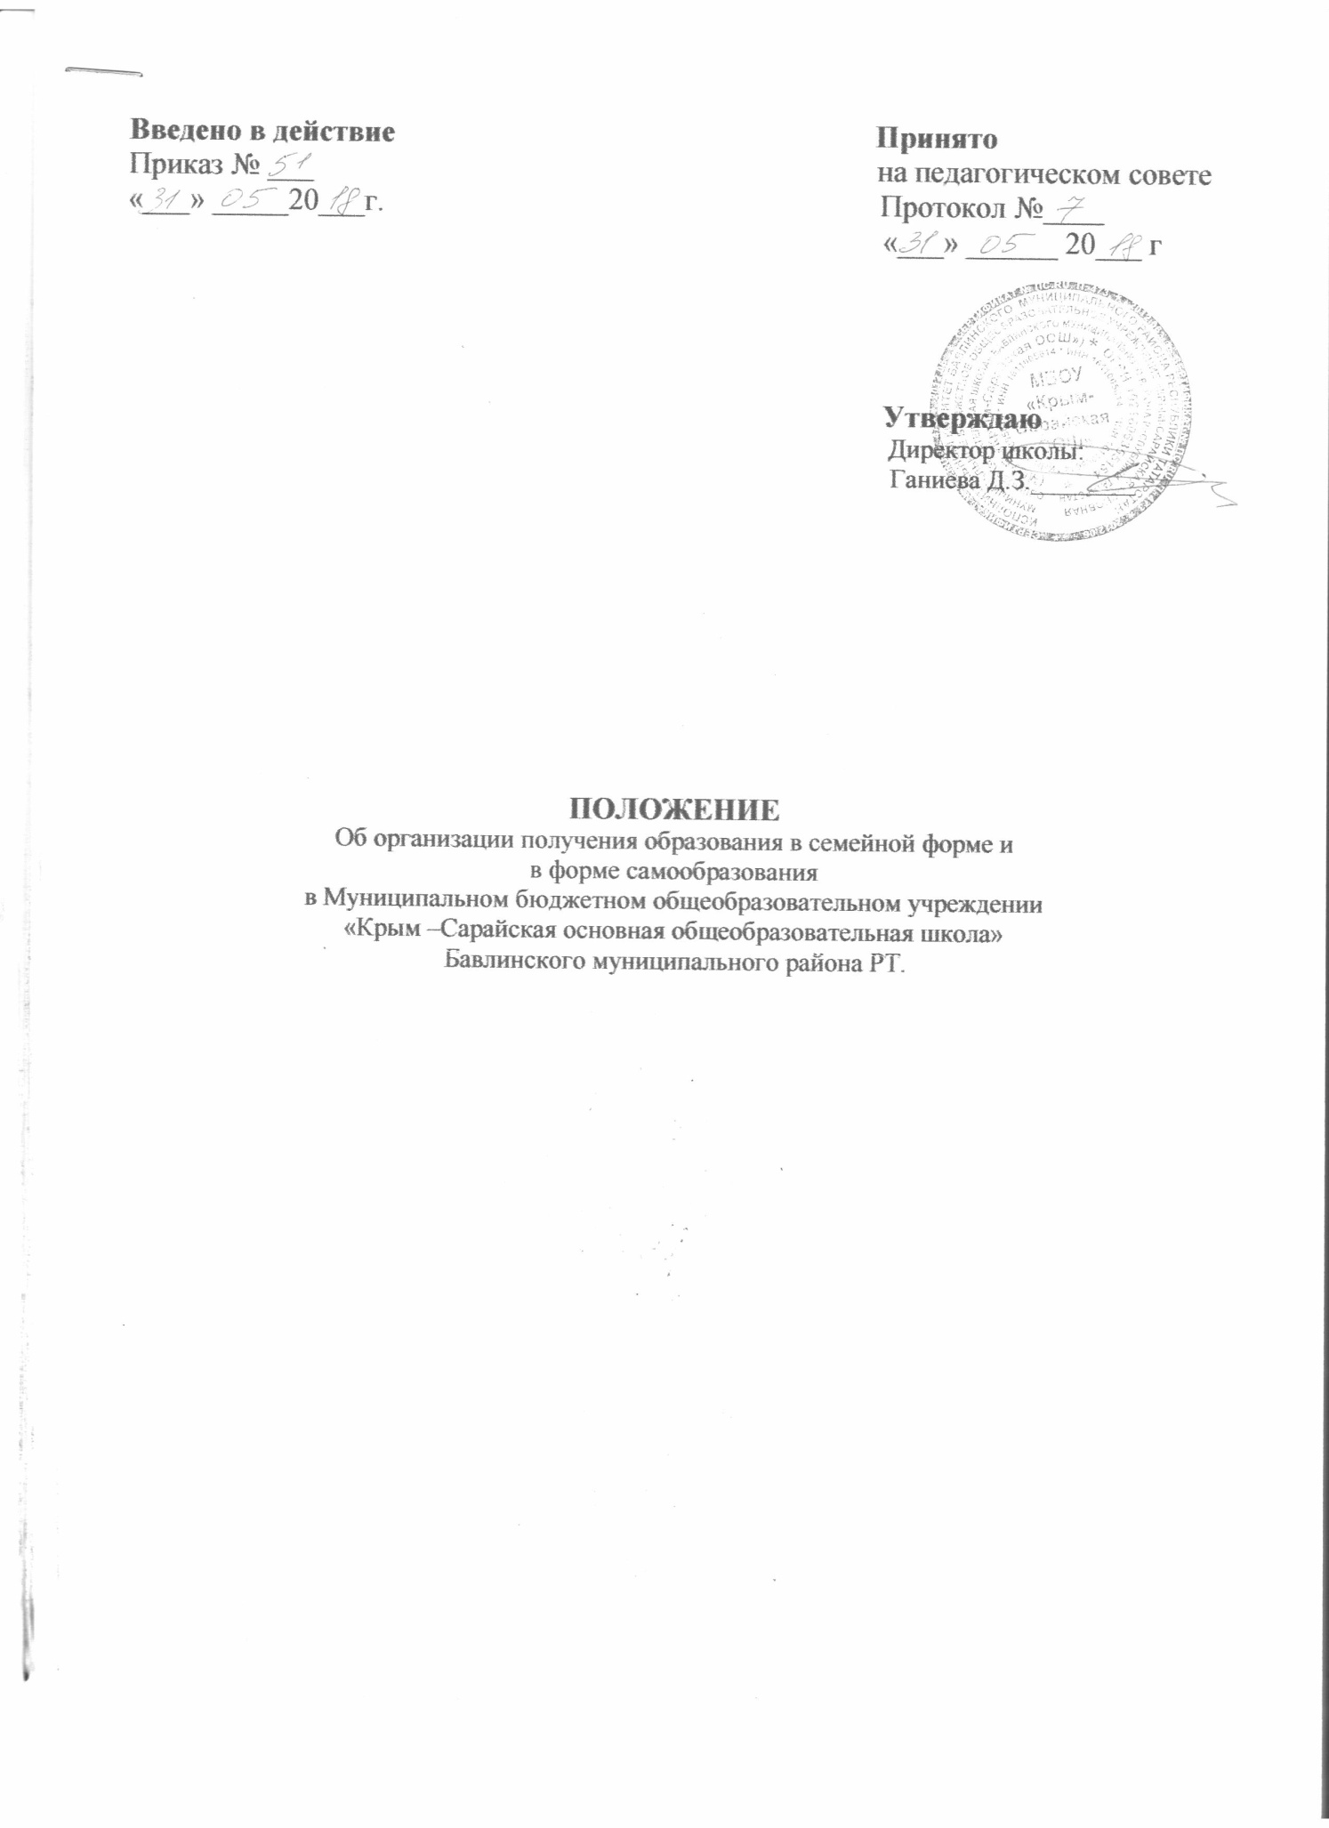

ПОЛОЖЕНИЕ
Об организации получения образования в семейной форме и в форме самообразования в Муниципальном бюджетном общеобразовательном учреждении «Крым – Сарайская основная общеобразовательная школа» Бавлинского муниципального района РТ.

- Общие положения
1.1.Настоящее положение разработано в соответствии с :
Семейным кодексом Российской Федерации;
Федеральным Законом Российской Федерации от 29.12.2012 № 273-ФЗ «Об образовании в Российской Федерации»;
приказом Министерства образования и науки Российской Федерации от 22.01.2014 № 32 «Об утверждении Порядка приема граждан на обучение по образовательным программам начального общего, основного общего и среднего общего образования»;
приказом Министерства образования и науки Российской Федерации от 12.03.2014 № 177 «Об утверждении Порядка и условий осуществления перевода обучающихся из одной организации, осуществляющей образовательную деятельность по образовательным программам начального общего, основного общего и среднего общего образования, в другие организации, осуществляющие образовательную деятельность по образовательным программам соответствующих уровня и направленности»;
приказом Министерства образования и науки Российской Федерации от 30.08.2013 № 1015 «Об утверждении Порядка организации и осуществления образовательной деятельности по основным общеобразовательным программам – образовательным программам начального общего, основного общего и среднего общего образования»;
приказом Министерства образования и науки Российской Федерации от 25.12.2013 № 1394 «Об утверждении Порядка проведения государственной итоговой аттестации по образовательным программам основного общего образования»;
приказом Министерства образования и науки Российской Федерации от 25.12.2013 № 1400 «Об утверждении Порядка проведения государственной итоговой аттестации по образовательным программам среднего общего образования»;
приказом Министерства образования Российской Федерации от 09.03.2004 № 1312 «Об утверждении Федерального базисного учебного плана и примерных учебных планов для образовательных учреждений Российской Федерации, реализующих программы общего образования»;
приказом Министерства образования Российской Федерации от 09.03.2004 № 1089 «Об утверждении федерального компонента государственных образовательных стандартов начального общего, основного общего и среднего (полного) общего образования»;
приказом Министерства образования и науки Российской Федерации от 06.10.2009 № 373 «Об утверждении и введении в действие федерального государственного
образовательного стандарта начального общего образования»; приказом Министерства образования и науки Российской Федерации от 17.12.2010 № 1897 «Об утверждении федерального государственного образовательного стандарта основного общего образования»;

приказом Министерства образования и науки Российской Федерации от 09.01.2014 № 2 «Об утверждении Порядка применения организациями, осуществляющими образовательную деятельность, электронного обучения, дистанционных образовательных технологий при реализации образовательных программ»;
письмом Министра образования и науки Российской Федерации от 15.11.2013 № НТ-1139/08 «Об организации получения образования в семейной форме»;
Законом Республики Татарстан от 22.07.2013 №68-ЗРТ «Об образовании»
1.2. Общее образование в соответствии со статьями 17 и 63 Федерального Закона Российской Федерации от 29.12.2012 № 273-ФЗ «Об образовании в Российской Федерации» (далее – Закон) может быть получено в образовательных организациях, а также вне образовательных организаций в форме семейного образования и самообразования: начальное общее и основное общее образование – в форме семейного образования, среднее общее образование - в форме самообразования.
1.3. Форма получения общего образования определяется совершеннолетним обучающимся или родителями (законными представителями) несовершеннолетнего обучающегося с учетом мнения обучающегося.
1.4. Учитывая, что статьей 43 Конституции Российской Федерации гарантированы общедоступность и бесплатность основного общего образования в государственных образовательных организациях, родители (законные представители), выбирая получение образования в семейной форме/самообразования, отказываются от получения образования в образовательных организациях и принимают на себя в том числе, обязательства, возникшие при получении образования в форме семейного образования/самообразования.
1.5. Лицо, получающее образование в семейной форме или в форме самообразования, по решению своему или родителей (законных представителей) с учетом мнения несовершеннолетнего обучающегося на любом этапе обучения вправе продолжить его в любой иной форме, предусмотренной Законом, либо использовать право на сочетание форм получения образования и обучения.
1.6. Учет детей, имеющих право на получение общего образования, ведётся в МБОУ «Крым – Сарайская ООШ», на территории которого проживает ребенок.
1.7. Совершеннолетний обучающийся или родители (законные представители) несовершеннолетнего обучающегося информируют о выборе формы получения общего образования в форме семейного образования/самообразования МБОУ «Крым –Сарайская

ООШ» на территории которого проживает обучающийся, направляя уведомление согласно приложению № 1.
1.8. МБОУ «Крым – Сарайская ООШ» обеспечивает внесение информации об обучающемся, выбравшем форму получения образования в форме семейного
образования/самообразования, в реестр детей, подлежащих обучению и не обучающихся в образовательных организациях. Обучающиеся, выбравшие форму получения образования в форме семейного образования/самообразования, но не зачисленные в образовательную организацию в качестве экстернов, вправе участвовать во всероссийской олимпиаде школьников, выставках, смотрах, физкультурных мероприятиях, спортивных мероприятиях в заявительном порядке. В этом случае заявление на участие в мероприятии подается в отдел образования администрации района, на территории которого проживает обучающийся.

1.9. Отдел образования администрации, на территории которого проживает обучающийся, при получении уведомления о выборе формы получения образования в форме семейного образования/самообразования информирует совершеннолетнего обучающегося или родителей (законных представителей) несовершеннолетнего обучающегося об образовательных организациях, в которых обучающийся может пройти промежуточную и государственную итоговую аттестацию по желанию совершеннолетнего обучающегося или родителей (законных представителей) несовершеннолетнего обучающегося образовательная организация может быть определена на весь период получения общего образования, на период прохождения конкретной аттестации или на период одного учебного года в зависимости от объективных обстоятельств. По желанию совершеннолетнего обучающегося или родителей (законных представителей) несовершеннолетнего обучающегося образовательная организация может быть определена не по месту регистрации или проживания обучающегося. В этом случае совершеннолетнему обучающемуся или родителям (законным представителям) несовершеннолетнего обучающегося дополнительно необходимо обратиться в отдел образования Бавлинского муниципального района РТ на территории которого расположена образовательная организация, выбранная обучающимся для прохождения промежуточной и государственной итоговой аттестации. Таким образом, совершеннолетний обучающийся или родители (законные представители) несовершеннолетнего обучающегося заявление о прохождении промежуточной и государственной итоговой аттестации (приложение № 2) вправе подать одновременно с заявлением об отчислении из образовательной организации в связи с выбором формы получения образования в форме семейного образования/самообразования.
1.10. Согласно статье 33 Закона экстернами являются лица, зачисленные в образовательную организацию для прохождения промежуточной и государственной итоговой аттестации. Экстерны являются обучающимися и обладают всеми академическими правами, предоставленными обучающимся. В частности, экстерны имеют право на развитие своих творческих способностей и интересов, включая участие в конкурсах, олимпиадах, в том числе, всероссийской олимпиаде школьников, выставках, смотрах, физкультурных мероприятиях, спортивных мероприятиях. Участие экстернов в указанных мероприятиях организуется в заявительном порядке. Экстерны могут рассчитывать на получение при необходимости социально - педагогической и психологической помощи, бесплатной психолого-медико- педагогической коррекции.
1.11. Учитывая целостность образовательного процесса, взаимосвязь обучения и воспитания, для обучающихся в форме семейного образования/самообразования системой
образования должны быть созданы условия для их социализации, интеграции в соответствующие детские коллективы. Указанные условия могут быть обеспечены путем предоставления в заявительном порядке возможности таким обучающимся осваивать дополнительные образовательные программы, в том числе в образовательных организациях, в которых они проходят соответствующую аттестацию.

1. 12. Образовательная организация предоставляет экстерну бесплатно в пользование на время прохождения промежуточной и государственной итоговой аттестации учебники, учебные пособия в соответствии с утвержденным руководителем образовательной организации списком учебников и учебных пособий, обеспечивающих преподавание учебных предметов.
2. Возникновение образовательных отношений при выборе обучающимся формы получения образования в форме семейного образования/самообразования
2.1. Совершеннолетний обучающийся или родители (законные представители) несовершеннолетнего обучающегося обращаются в образовательную организацию с заявлением об отчислении обучающегося в связи с выбором формы получения образования в семейной форме или в форме самообразования. На основании указанного заявления образовательная организация в течение трех рабочих дней издает распорядительный акт об отчислении обучающегося
2.2. Образовательная организация выдает совершеннолетнему обучающемуся или родителям (законным представителям) несовершеннолетнего обучающегося личное дело обучающегося и документы, содержащие информацию об успеваемости обучающегося в текущем учебном году, заверенную печатью образовательной организации и подписью ее руководителя.
2.3. Основанием возникновения образовательных отношений является распорядительный акт образовательной организации о прохождении промежуточной аттестации и (или) государственной итоговой аттестации. Прием граждан для прохождения промежуточной и государственной итоговой аттестации осуществляется по личному заявлению совершеннолетнего обучающегося или родителей (законных представителей) несовершеннолетнего обучающегося. Зачисление в образовательную организацию экстерна на период, указанный в заявлении, оформляется распорядительным актом образовательной организации (приложение № 3) в течение 7 рабочих дней после приема документов. По окончании срока, указанного в заявлении и распорядительном акте образовательной организации, экстерн отчисляется из образовательной организации.
2.4. Сроки подачи заявления о прохождении промежуточной аттестации экстерном, а также формы прохождения промежуточной аттестации устанавливаются образовательной организацией. Срок подачи заявления экстерном для прохождения государственной итоговой аттестации по образовательной программе среднего общего образования не может быть позже 1 февраля, по образовательной программе основного общего образования – не может быть позже 1 марта.
2.5. Зачисление обучающегося в МБОУ «Крым –Сарайская ООШ» экстерном для прохождения промежуточной и государственной итоговой аттестации осуществляется в

порядке, установленном действующим законодательством для приема граждан в образовательные организации (приказ Минобрнауки от 22.01.2014 № 32 «Об утверждении Порядка приема граждан на обучение по образовательным программам начального общего, основного общего и среднего общего образования»).
2.6. Образовательная организация может отказать гражданину в зачислении только при отсутствии в ней свободных мест. В случае отсутствия мест в государственной образовательной организации совершеннолетний обучающийся или родители (законные представители) несовершеннолетнего обучающегося для решения вопроса о его устройстве в другую общеобразовательную организацию обращаются непосредственно в отдел образования Бавлинского муниципального района РТ.
2.7. При отсутствии у экстерна личного дела в образовательной организации оформляется личное дело на время прохождения промежуточной и государственной итоговой аттестации.
3. Организация и проведение промежуточной и государственной итоговой аттестации экстернов
3.1. Лица, осваивающие основную образовательную программу в форме самообразования или семейного образования, в соответствии со статьей 34 Закона вправе пройти экстерном промежуточную и государственную итоговую аттестацию в организации, осуществляющей образовательную деятельность по соответствующей имеющей государственную аккредитацию образовательной программе. Указанные лица, не имеющие основного общего или среднего общего образования, вправе пройти экстерном промежуточную и государственную итоговую аттестацию в образовательной организации, по соответствующей имеющей государственную аккредитацию образовательной программе, бесплатно.
3.2. Образовательной организацией должен быть принят соответствующий локальный акт, регламентирующий порядок организации и прохождения промежуточной и государственной итоговой аттестации, в том числе экстернами. В указанном локальном акте необходимо отразить сроки подачи заявления о зачислении экстерном, сроки проведения промежуточной аттестации экстерна, формы и порядок проведения промежуточной аттестации экстерна, а также возможность применения дистанционных образовательных технологий при проведении консультаций. По заявлению экстерна образовательная организация вправе установить индивидуальный срок проведения промежуточной аттестации, предусмотреть возможность ускоренного обучения в пределах осваиваемой образовательной программы. При этом данный локальный акт должен быть доступен для беспрепятственного ознакомления, в том числе на сайте образовательной организации в сети Интернет. Формы и порядок проведения промежуточной аттестации устанавливаются локальным актом образовательной организации. Формы и порядок проведения государственной итоговой аттестации устанавливаются федеральным органом исполнительной власти, осуществляющим функции по выработке государственной политики и нормативно-правовому регулированию в сфере образования.
3. 3. При получении общего образования в форме семейного образования/ самообразования образовательная организация несет ответственность только за организацию и проведение промежуточной и итоговой аттестации, а также за обеспечение соответствующих академических прав обучающегося. Родители (законные представители) несут ответственность за целенаправленную организацию деятельности обучающегося по овладению знаниями, умениями, навыками и компетенцией, приобретению опыта деятельности, развитие способностей, приобретение опыта применения знаний в повседневной жизни и формирование у обучающегося мотивации получения образования в течение всейжизни. В связи с обязательностью прохождения государственной итоговой аттестации по образовательным программам основного общего и среднего общего образования родители (законные представители) экстерна несут ответственность за ее прохождение обучающимся в соответствии с действующим законодательством.
3.4. Порядок прохождения аттестации образовательной организации целесообразно определять с учетом мнения совершеннолетнего обучающегося или родителей (законных представителей) несовершеннолетнего обучающегося, в том числе исходя из темпа и последовательности изучения учебного материала.
3.5. Неудовлетворительные результаты промежуточной аттестации по одному или нескольким учебным предметам, курсам, дисциплинам (модулям) образовательной программы или не прохождение промежуточной аттестации в сроки, определенные распорядительным актом образовательной организации, при отсутствии уважительных причин признаются академической задолженностью. Родители (законные представители) несовершеннолетнего экстерна и образовательные организации обязаны создать условия для ликвидации академической задолженности и обеспечить контроль за своевременностью ее ликвидации.
3.6. Экстерны, имеющие академическую задолженность, вправе пройти промежуточную аттестацию по соответствующим учебному предмету, курсу, дисциплине (модулю) не более двух раз в сроки, определяемые образовательной организацией, в пределах одного года с момента образования академической задолженности. В указанный период не включаются время болезни экстерна, нахождение его в академическом отпуске или отпуске по беременности и родам. Для проведения промежуточной аттестации во второй раз образовательной организацией создается комиссия.
3.7. Результаты промежуточной аттестации экстернов отражаются в протоколах.
3. 8. Экстерны, не прошедшие государственную итоговую аттестацию или получившие на государственной итоговой аттестации неудовлетворительные результаты, вправе пройти государственную итоговую аттестацию в сроки, определяемые порядком проведения государственной итоговой аттестации по соответствующим образовательным программам. Лицам, не прошедшим государственную итоговую аттестацию или получившим на государственной итоговой аттестации неудовлетворительные результаты, выдается справка об обучении или о периоде обучения по образцу, самостоятельно устанавливаемому образовательной организацией.
3.9. Экстернам, прошедшим промежуточную аттестацию и не проходившим государственную итоговую аттестацию, выдается справка о промежуточной аттестации по форме согласно приложению № 4.
3.10. Экстернам, прошедшим государственную итоговую аттестацию, выдается документ государственного образца об основном общем или среднем общем образовании образовательной организацией, в которой проводилась государственная итоговая аттестация.
3.11. Обучающиеся по образовательным программам начального общего, основного общего и среднего общего образования в форме семейного образования, не ликвидировавшие в установленные сроки академической задолженности, в соответствии с частью 10 статьи 58 Закона продолжают получать образование в образовательной организации.
4. Финансовое обеспечение организации и проведения промежуточной и государственной итоговой аттестации обучающихся, получающих образование в форме семейного образования/самообразования
4.1. Финансирование расходов, связанных с организацией и проведением образовательной организацией промежуточной и государственной итоговой аттестации обучающихся, получающих образование в форме семейного образования, производится за счет бюджетных ассигнований, предусмотренных государственным и муниципальным бюджетным образовательным организациям Республики Татарстан.

Приложение 1
Форма уведомления
о выборе формы получения образования в форме семейного образования или самообразования
Директору МБОУ «Крым Сарайская ООШ»
от __________________________________
( ФИО родителя (законного представителя)
проживающего по адресу______________
____________________________________
Телефон/ e-mail_______________________

Уведомление
о выборе формы получения образования в форме
семейного образования или самообразования

В соответствии с требованиями части 5 статьи 63 Федерального Закона Российской Федерации от 29 декабря 2012 года №273-ФЗ «Об образовании в Российской Федерации» информирую Вас о выборе для своего ребенка
_______________________________________________________________
(ФИО несовершеннолетнего ребенка)
______________________года рождения, формы получения образования в форме семейного образования.
Решение о выборе образования в форме семейного образования принято с учетом мнения ребенка.

Дата ____________
Подпись родителя (законного представителя)_____________
Подпись ребенка____________

Приложение 2
Форма заявления на зачисление
в МБОУ «Крым – Сарайская ООШ
для прохождения промежуточной и (или) государственной итоговой аттестации

Директору МБОУ
«Крым Сарайская ООШ»
Ганиевой Д.З
от _______________________
( ФИО родителя (законного представителя)
проживающего по адресу
_________________________
_________________________
_________________________

паспорт:
Серия |  | Дата выдачи
Номер |  | Кем выдан

Заявление.
Прошу зачислить моего / мою сына / дочь _______________________________
(ФИО полностью)
____________________________________________________________________,
в МБОУ «Крым-Сарайская ООШ» для прохождения промежуточной и (или) государственной итоговой аттестации за курс ____ класса на весь период получения общего образования /на период прохождения промежуточной и (или) государственной итоговой аттестации на период ________учебного года.
С лицензией на осуществление образовательной деятельности, свидетельством
о государственной аккредитации, Уставом МБОУ «Крым – Сарайская ООШ» ознакомлен (а).
Дата__________________ Подпись__________________
«____»_________________ 20___ г. ______________________________
(подпись заявителя)

ПРИКАЗ
«____» ________________ 20____ г. № ____________
О зачислении экстерна для прохождения промежуточной
и (или) государственной итоговой аттестации
В соответствии с частью 3 статьи 34 Федерального закона от 29.12.2012 № 273-ФЗ «Об образовании в Российской Федерации», заявления родителей (законных представителей) от «____» ________________ 2015 г.
ПРИКАЗЫВАЮ:
1.​ Зачислить ________________________________________________________ ^{(ФИО)}
с «____» ________________ по «____» ___________________ 20___ - 20___ г.
учебного года на время прохождения промежуточной и (или) государственной итоговой аттестации.
2.​ Утвердить следующий график проведения консультаций по предметам:
Предметы | Сроки проведения консультаций
 | 1 консультация | 2 консультация
3.​ Утвердить следующий график проведения промежуточной аттестации:
Предметы | Форма проведения промежуточной аттестации | Сроки проведения промежуточной аттестации
4.​ Контроль за исполнением приказа возложить на заместителя директора
по учебно-воспитательной работе _______________________.
Директор школы ____________________

Приложение 3
СПРАВКА О ПРОМЕЖУТОЧНОЙ АТТЕСТАЦИИ
____________________________________________________________________
(фамилия, имя, отчество)
прошёл / прошла промежуточную аттестацию в МБОУ «Крым – Сарайская ООШ» за курс _______ класса с «____» ________________ по «____» ___________________ 20___ - 20___ г.
№ | Наименование учебных предметов | Полугодие, полный курс предмета | Отметка
1
2
3
4
5
_____________________________________________________________________ (фамилия, имя, отчество)
переведен в ____ класс по итогам прохождения промежуточной аттестации в МБОУ «Крым –Сарайская ООШ» за курс ____ класса с «____» ________________ по «____» ___________________ 20___ - 20___ г.
Руководитель образовательной организации _________ / ____________________
МП
"_____" ________________________________ 20___ г.

